Всё о выплате 5 000 рублей на детей до трех лет
20 апреля 2020 г.
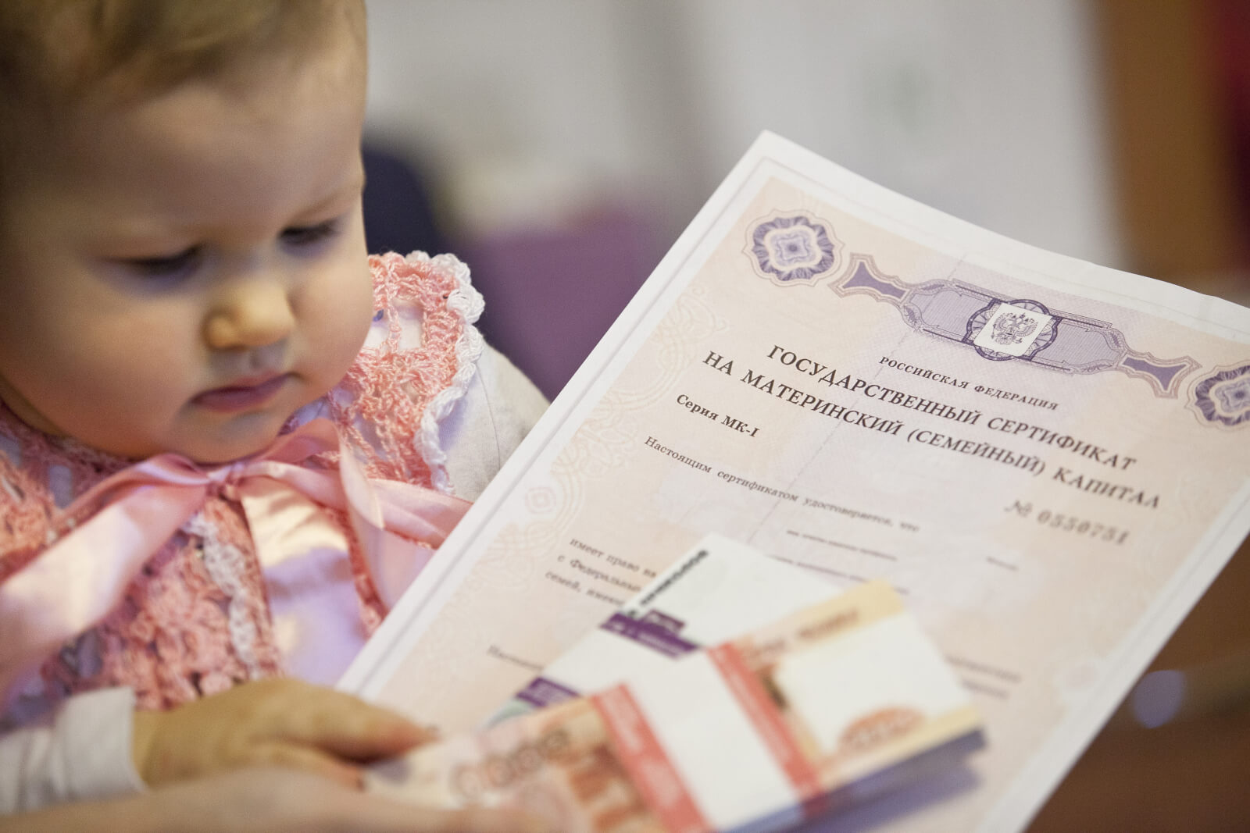ГУ - Главное управление ПФР № 9 по г. Москве и Московской области информирует граждан о порядке дополнительных выплат для семей в связи с острой эпидемиологической ситуацией. В соответствии с указом Президента РФ № 249 от 7 апреля 2020 года российским семьям, имеющим или имевшим право на материнский капитал, с апреля по июнь устанавливается ежемесячная выплата в размере 5 000 рублей, которая будет предоставлена на каждого ребенка в возрасте до трех лет. Выплата положена всем семьям с детьми до трех лет, получившим право на материнский капитал до 1 июля 2020 года, в том числе, если средства по сертификату уже полностью израсходованы или сертификат еще не оформлен. Выплата предусмотрена только на детей, не достигших трехлетнего возраста, в том числе на тех, которым исполнится три года в апреле - июне 2020 года. Выплата полагается на каждого ребенка в семье, которому до 1 июля 2020 года не исполнится трех лет. Дополнительная ежемесячная выплата обеспечивается из федерального бюджета в качестве дополнительной помощи и не уменьшает размер материнского капитал. Выплата не зависит от доходов семьи и не учитывается при определении права на другие меры социальной помощи. Заявление на выплату можно подать в личном кабинете на официальном сайте Пенсионного фонда или портале госуслуг. Также данное заявление можно подать лично в клиентской службе Пенсионного фонда, на прием в которую (в связи с мерами по предупреждению распространения коронавирусной инфекции) необходимо предварительно записаться. Заявление можно подать в любой клиентской службе независимо от места регистрации, так как в отношении выплаты действует экстерриториальный способ обращения. Заявления на выплату принимаются до 1 октября текущего года. При наличии у семьи соответствующего права Пенсионный фонд предоставит выплаты раз в месяц в период с апреля по июнь 2020 года на каждого ребенка в возрасте до трех лет. При подаче заявления после 30 июня текущего года денежные средства будут выплачены единовременно за весь период. При наличии в семье двух и более детей в возрасте до трех лет подается одно общее заявление. Если заявление подано через личный кабинет на сайте ПФР или портал госуслуг, уведомление о статусе рассмотрения заявления придет автоматически. Для этого в личном кабинете должна быть настроена подписка на уведомления. Если заявление на выплату было подано лично заявителем в клиентской службе, в случае положительного решения средства будут перечислены в установленный законом срок без дополнительного уведомления. Узнать о принятом положительном решении можно самостоятельно, обратившись в клиентскую службу, где было подано заявление. В случае отказа заявителю направят заказное письмо с обоснованием такого решения. Следует обратить внимание, что заявление на выплату может подать только владелец сертификата на материнский капитал. В заявлении необходимо указать данные банковского счета владельца сертификата на материнский капитал. Выплата осуществляется только гражданам Российской Федерации, проживающим на ее территории. Выплата не осуществляется в случае лишения заявителя родительских прав, смерти ребенка, в связи с рождением которого возникло право на выплату, либо при предоставлении недостоверных сведений. В случае одобрения заявления на ежемесячную выплату, денежные средства поступают на банковский счет заявителя в соответствии с реквизитами, указанными при заполнении заявления. Начальник ГУ - Главного управления ПФР № 9 Людмила Тарасова обращает внимание владельцев сертификата на «правильное заполнение заявления и указание достоверных данных, которое гарантирует своевременное принятие решения».

